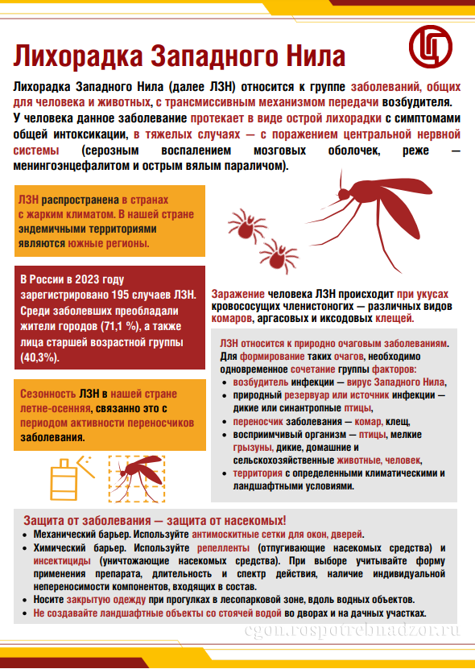

Использованы материалы ФБУЗ «Центр гигиенического образования населения» Роспотребнадзора